Universidade Salvador

Alunos:

Íthalo Barbosa Carvalho Sales, RA: 1272318402

Luan Oliveira Brito, RA: 1272022843

Lucas De Almeida Santos RA: 1272022567

Curso: Análise e Desenvolvimento de Sistemas

Turno: Noite | Semipresencial

Relatório do Projeto A3

A stream List foi criada com a ideia de criar listas de suas séries favoritas, assistidas, não recomendadas, de todo tipo de gênero e ou plataforma, podendo pesquisar e filtrar de ambas as partes, sistema de login com cadastro pelo próprio site, ou por via Google e Facebook, telas fáceis e simples de manuseio.

Princípios utilizados:

Visibilidade do que está sendo feito na tela todas as telas indicam o princípio do que se trata;

Sistema seja sugestivo: o sistema de menus e facilidade no manuseio do site facilita o uso do usuário;

Controle de liberdade: todo sistema foi feito para que o usuário se sinta livre de ir e voltar, adicionar ou excluir, entrar ou sair e etc;

Consistência e padrão: Todo o sistema foi feito por padrão de cores alinhamentos fontes e etc;

Prevenção de erros: sistema implementado principalmente no login;

Reconhecimento de lembranças: todo sistema foi feito para que o usuário se sinta a vontade e confortável utilizando ícones e padrões no qual estão acostumados;

Flexibilidade e eficiência de uso: A interface foi projetada para atender todo tipo de usuário, com atalhos, comandos e personalizações que aceleram a interação de qualquer tipo de usuário.

Estética e design minimalista: Uma interface limpa e organizada.

Ajuda e documentação: Sistema simples porem com todo ajuda possível aos usuários, com mensagens de erros se necessário.

Mensagens de erro amigáveis: Mensagens claras e diretas, indicando o problema e qual a solução para corrigi.

Paleta de cores

Cor principal: de forma linear – gradiente Tom azul #3541AC para preto #000000, começa em um azul e vai descendo escurecendo;

Botões: tons de vermelho, e tons de azul;

Botão de email roxa;

Botão loguin: google vermelho em referência ao mesmo;

Botão loguin: facebook:um verde escuro em referência ao mesmo;

Escrita de cor branca, e alguns vermelho para destacar;

Fonte-family: 'Montserrat', sans-serif;

**Protótipo e wireframe**

Protótipo utilizando o figma segue link:

<https://www.figma.com/file/WyQyrdr6UL0ouM3w09cTbp/Wireframe-ProjetoA3?type=design&t=qryQnXpNOwmlxPA6-6>

Contendo dois protótipos de sistema mobile e desktop

Após escolher o protótipo aperta play e abre com paginação.

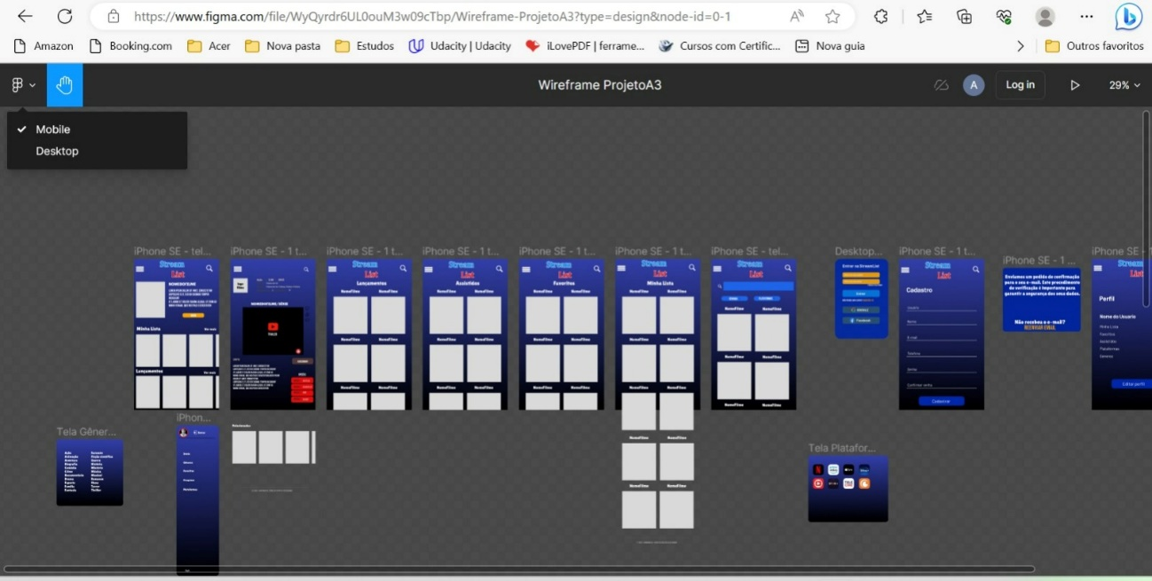

Wireframes

Tela Login wireframe padrão tanto do desktop quanto para mobile feito em modo de tela overlay- no qual aparece a tela centralizada do login

Tela da série selecionada: Tela feita em grid de posições por um, no qual da esquerda para direita primeira logo da série contendo título, suas características, contendo os nomes do diretores e o elenco principal, quantidade de temporadas e episódios, na segunda grid colocamos um campo para apresentarmos um trailer e em baixo a sinopse, e no terceiro campo colocamos algumas formas de categorizar a série, como coração joinha(like), deslike, o botão adicionar, contendo também botões assistindo e desejo assistir.

Figura 1Tela Home, prototipo 1

Tela home desktop

Contendo duas grids lado esquerdo as listas e lado direito series recomendadas, as listas contêm botão ver mais e as recomendadas botão adicionar a lista ou clicando na foto direciona para tela da serie,

Tela no projeto avançado foi modificada os recomendados pois ficaria mais visível os recomendados logo de primeira para o usuário.

Tela início mobile no qual o menu tornamos do tipo hamburguer logo foi para o centro de início usuária ver logo uma lista de recomendados e logo abaixo as listas

Tela da série mesmo footer da tela inicial mobile

O grid muda e fica um 1 por 3.

Tela de adicionar serie, tela no qual apenas o administrador terá acesso, para adicionar series

Tela para caso o usuário for se cadastro pelo próprio site em vez de usar o sistema mais rápido pelo google ou facebook.

Tela das Lista de acordo com o que o usuário for precisar essa eh a tela que listará, minha lista, Favoritos, assistidos etc.

Tela de pesquisa com duas opções por plataforma ou por gênero, os botões de opções foram retirados pelo fato de existir no menu e n necessário outra forma de pesquisa para n atrapalhar os usuários.

Desenvolvimento

Introdução

Desenvolvimento de um sistema web, para os usuários criar listas de series

Visão geral

Desenvolvimento de um sistema web, com o objetivo de listar uma gama de series, para o usuário criar listas, como favoritos, minha lista com todos que ele adicionar, assistidos, e o sistema com sua determinadas formas de pesquisar e desenvolver essas listas pesquisando por parâmetros, com por gêneros (ação, aventura, comédia, drama), por plataforma de streaming (netflix, amazon prime, ploboplay), ou por recomendações do próprio sistema.

Tecnologias usadas

React, bootstrap, yup, formik, express, axios, nodemon, cors, mysql, mysql workbench

Design de interface

A logo é o próprio nome que fica no header no canto esquerdo, menu ao meio, botão entrar no canto direito, logo abaixo barra de pesquisa, seguindte fica a paginação das telas, logo em seguida o footer com canto esquerdo redes sociais, instagra, facebook e whatspp, ao centro menu, conto direito caso usuário desejar pode pôr seu Email para receber notificações.

Desenvolvimento do frontend

Desenvolvimento do prototipo foi feito em Html, css e javascript, no atual projeto adaptamos para React, com Css, bootstrap para os menus, yup para coneção, express desenvolvimento do servidor.

**TUTORIAL**

Github:

<https://github.com/id-IthaloSales/ENTREGAFINALA3.git>

1: **Configuração do ambiente:**

**Configuração do backend:**

Certifique-se de ter o Node.js instalado em sua máquina.

Para verificar utilize no prompt de comando node -v

Navegue até a pasta onde está o backend no terminal.

Exemplo: cd backend

Dentro do diretório inicialize o projeto Node.js executando o seguinte comando: npm init -y.

Instale as dependências necessárias executando os seguintes comandos:

npm install express

npm install cors

npm install body-parser

npm install nodemon

npm install mysql

npm install yup

**Configuração do FrontEnd:**

Certifique-se de ter o Npm instalado em sua máquina.

Para verificar utilize no prompt de comando npm -v

Navegue até a pasta onde está o frontend no terminal.

Exemplo: cd frontend

Dentro do diretório inicialize o projeto React executando o seguinte comando: npm install

Instale as dependências necessárias executando os seguintes comandos:

npm instal react-router-dom

npm instal react-bootstrap

npm instal axios

npm instal formic

npm install react-icons

**Executando o projeto:**

inicie o servidor de desenvolvimento do ReactJS:

npm start

Observação:

Caso não funcione recomendamos criar seu próprio ambiente React com o seguinte comando: npx create-react-app

Delete a pasta src e substitua pela pasta src do nosso projeto.